9月議会の主な質疑
❖ふとん回収とレアメタルの回収増について
Q（海津）：多くの市でふとん回収を有料化している。希少金属資源のレアメタルの回収増も大事だ。当市の考えを聞きたい。⇓
A(環境経済部長)：来年度からふとんの粗大ゴミ扱い＝回収の有料化を検討したい。金属の回収、売却は年750トンあるが、うちレアメタルがいくらかは把握していない。 ⇓
全国自治体では、ふとん「有料化」が大多数となり、もはや資源化（売却）が難しい実情だ。他方、都内ではレアメタルの回収増が盛んなので、当市も啓発をと提案したが、物足りない回答にとどまった。

❖近隣市との連携、バイオマスの資源再生
Q (海津)： 近隣市の清掃事業は広域化で取り組んでいる。当市は最終処分場（焼却残渣、不燃物処理など）がないため、広域化への考えはどうか。また、剪定枝などバイオマス（たい肥化、ペレット化）でのリサイクルを検討してはどうか。⇓
A(市長)：最終処分場は北茨城市の活用が基本で、15年ある。市内での事情で地元での確保は考えていない。

A(環境経済部長)：今度建設するごみ焼却施設は市単独事業で行うと決まった。負担軽減につながる近隣市との連携は将来の課題となる。バイオマスの資源再生には（工場群を作る）広大な敷地が必要。当面は無理。
⇓
当市は自区内処理を掲げてきたが、今後のため利根町、龍ヶ崎市などの県外広域連携の提案をした。視察（三豊市）では、民間連携でのバイオマス工場も見てきた。連携のあり方を多様に研究すべきだ。

❖「ブックスタート」を我孫子でもと提言
Q（海津）：乳幼児期から絵本に親しむよう、絵本プレゼントをする「ブックスタート」事業を推進する自治体が増えている。一方、子育て世帯が多い我孫子駅北側のマンション辺りは図書館へ坂道で危険が多い。絵本コーナーの設置を検討できないか。
⇓
A(生涯学習部長)：「ブックスタート」は行っていないが、保健センターで絵本の読み聞かせ教室を行っている。また、シティアへ移動図書館で貸出しサービスを行っている。移動図書館の利用は図書館全体の約3.5%。その30%は我孫子北側のマンション群で利用がある。
⇓
近隣市では、3か月児健康検査の頃、「ブックスタート」事業として、乳児期から読み聞かせる絵本を出産祝品として渡している。ハイハイもしない時期の赤ちゃんが読み聞かせを喜ぶと認識され、母子関係を育む事業として柏、野田などでも取り組んでいる。
移動図書館の貸出日時に合わせるのは難しいので、公共施設の一角に絵本コーナーなど工夫をと、乳幼児期の大切さを強調して再質問し、問題提議した。。

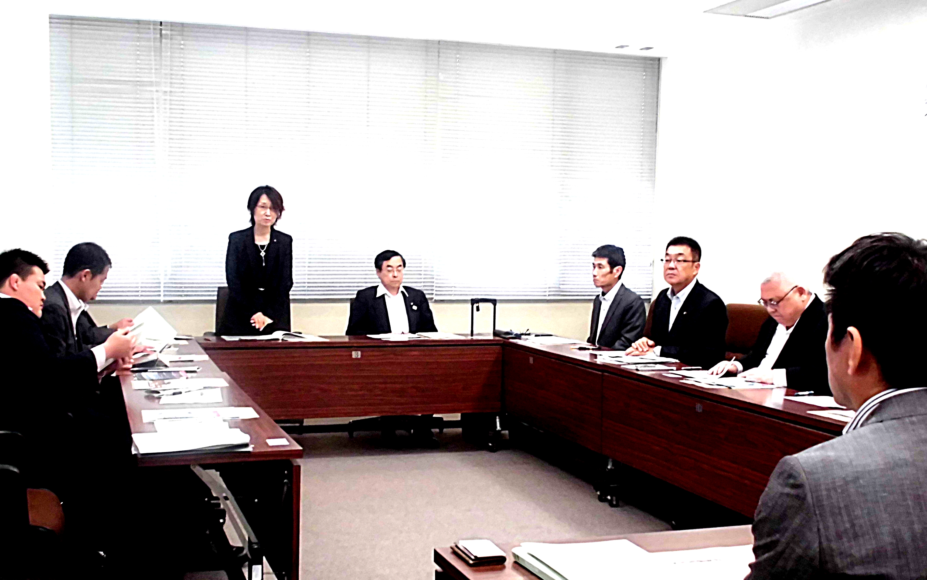
視察先で委員長として冒頭挨拶

＊紙面の都合で掲載できなかった質問は、市議会の録画、議事録でご覧いただけます。

